我是一名ip销售商我现在想开发一套属于自己的ip销售系统，这个系统需要具备有IP总管理后台，二级代理商后台，用户登录后台，官网展示后台。

你需要根据我给你的对接第三方ipipv接口文档和appkey来调用各种接口。

现在先让我们开发ip管理总后台。   
  
总体所有的布局都需要自适应屏幕的比例！

动态按单位(g没有时长限制)来计算，静态按(条一个月时长)来计算！  
   
现在需要明确的是目前第三方的ipipv中分别有动态资源1，动态资源2，动态资源3. 静态资源1，静态资源2，静态资源3，静态资源4，静态资源5，静态资源7。

如果获取不到ipipv中的相关数据时则不显示。

特别注意:ip管理总后台开设二级代理商时需要给该二级代理商账户添加或者扣减额度，而二级代理商其所开设的用户账户时是没有给用户账户添加或者扣减额度的功能。而是每当给用户添加或者扣减动态资源1或者动态资源2以及其他动态资源时(按照每g)等于多少元来扣减或者增加ip管理总后台开设该二级代理商的消费额度！并且计算其他的6个关键指标。  
例如:当二级代理商给其开设的用户账户添加分配1gb动态流量时，则相应扣减相关消费额度。当二级代理商把开设的用户账户所分配的流量扣除时则相应增加其额度，并且计算其他额度！

静态资源例如:每当二级代理商账户给其开设的用户账户开通静态资源1和静态资源2以及静态资源3-4-5-7时按照单位每(条)来计算。对应不同的洲、不同国家、不同城市、不同的ip子网来扣除相应的费用，并且计算其余额度！每当二级代理商把其开设的用户账户中的静态ip释放时（通常一天内可以释放具体要根据ipipv接口的调用）则返还相关消费额度并且计算其余额度！   
【注意：后续会在系统设置中设置提供ipipv接口调用的第三方所供应给我们的动态ip单价和静态ip单价，做出相应的计算】   
例如：如果提供ipipv接口调用的第三方供应给我们的动态资源1单价为3人民币时，ip管理总后台开设的二级代理商账户给其用户账户开通动态资源1 （1gb)时则累积消费增加3人民币并且计算其余指标。

仪表盘如下图所示: 仪表盘的静态资源中需要再添加静态资源4，静态资源5，静态资源7的卡片。

顶部统计数据（6个关键指标）：

累计充值：168,880（其ip管理总后台账户向提供ipipv的第三方缴费即为累计充值，从数据库读出）

累计消费：17,780（其ip管理总后台开设二级代理商账户给其所开设的用户账户所添加或者扣减动态流量以及开通或者释放静态ip就是累积消费，从数据库读出）

剩余金额：151,100（其IP管理总后台给其所开设的二级代理商账户的总充值减去总消费） 本月充值：28,660（其ip管理总后台向提供ipipv接口调用的第三方在本月充值，从数据库读出） 本月消费：8,520（其ip管理总后台所开设的二级代理商账户的本月消费，从数据库读出） 上月消费：9,260（其IP管理总后台所开设的二级代理商账户的上月消费，从数据库读出）

资源使用情况（分为两个部分）：动态资源使用情况：（各个资源的名称从数据库读出，有多少个资源，显示多少卡片）  
动态资源1：使用率50%

累计：1024G（其IP管理总后台账户所开设二级代理商账户给用户账户累计使用了多少该资源）

本月：256G（其IP管理总后台账户所开设二级代理商账户给用户账户本月使用了多少该资源）

今日：28G（其IP管理总后台账户所开设二级代理商账户给用户账户今日使用了多少该资源）

上月：320G（其IP管理总后台账户所开设二级代理商账户给用户账户上月使用了多少该资源）

动态资源2：使用率75%

累计：2048G

本月：512G

今日：64G

上月：486G

动态资源3：使用率25%

累计：4096G

本月：1024G

今日：128G

上月：896G  
其余动态资源参照动态资源1的数据统计方式来统计。

静态资源使用情况：（各个资源的名称从数据库读出）

静态资源1：使用率60%

累计开通：1000条（其IP管理总后台账户所开设二级代理商账户给用户账户累计开通了多少条，从数据库读出）

上月开通：200条（其IP管理总后台账户所开设二级代理商账户给用户账户上月开通多少条，从数据库读出）

本月开通：800条（其IP管理总后台账户所开设二级代理商账户给用户账户本月开通了多少条，从数据库读出）

剩余可用：900条（其IP管理总后台账户所开设二级代理商账户给用户账户开通的静态ip目前可用多少条，从数据库读出）

已过期：100条（其IP管理总后台账户所开设二级代理商账户给用户账户开通的静态ip 中有多少条到期未续费，从数据库读出）

静态资源2：使用率60%

累计开通：1000条

上月开通：200条

本月开通：800条

剩余可用：900条

已过期：100条

静态资源3：使用率60%

累计开通：1000条

上月开通：200条

本月开通：800条

剩余可用：900条

已过期：100条

其余静态资源参照静态资源1的数据统计方式来统计。  
注意图中的静态资源使用情况中本月可用和剩余可用时冲突的，是不对的。你需要按照我上面说的来修改。  
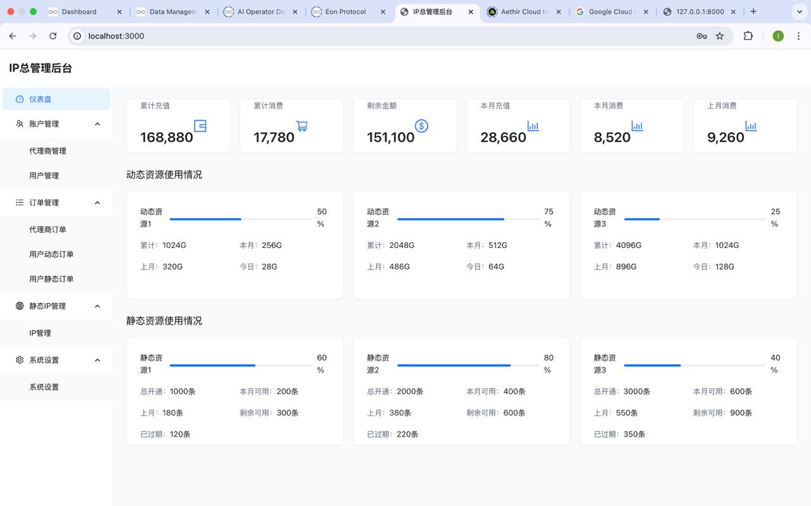  
最上面的6个卡片中各种图表可以不用显示去掉它们，让整体的文字更协调。  
  
  
  
  
  
  
  
  
  
  
  
账户管理的代理商管理如下图所示  
  
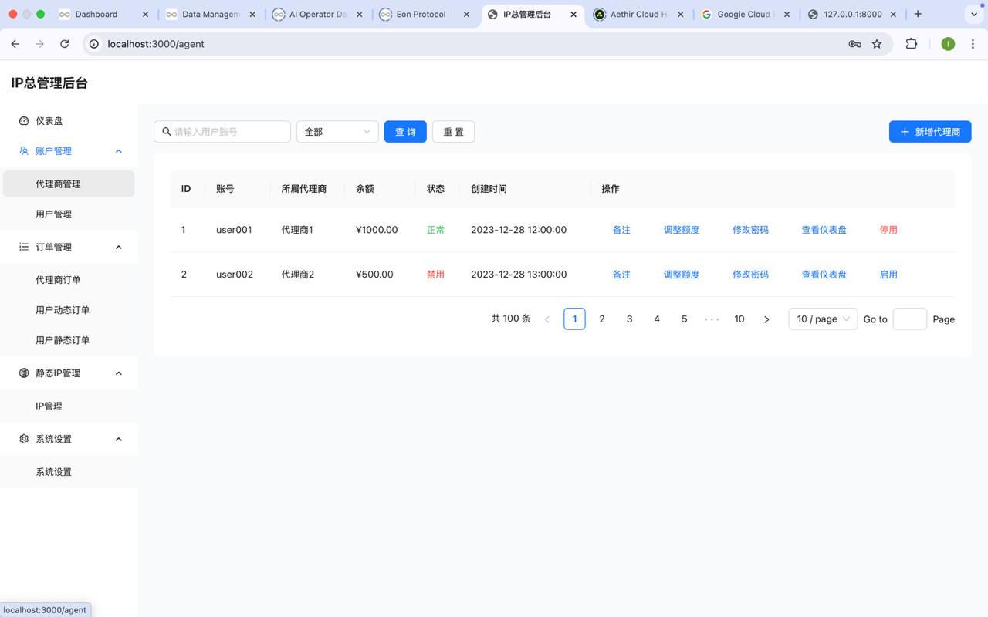  
上方搜索框：  
查询框那里应该显示的是：请输入二级代理商账户。而不是用户账户。【当输入二级代理商相关账号时可以显示出相关二级代理商账号在下列的表格，没有该账号则显示无】  
把全部改成状态【指的是点击后可以选择该二级代理商账户正常或者禁用的状态注意当设置禁用状态之后则限制二级代理商账户的一切操作】  
点击新增代理商时需要可以设置代理商账号·密码·联系方式（填选）·备注内容需要显示在下方列表中。  
  
  
下方：显示栏处在创建时间的右边需要显示该代理商账户的备注信息。  
这里需要注意代理商账号已经存在了。不应该还有所属代理商这个列表，也不应该有代理商1，代理商2。把这整个删除了。  
另外调整额度那里不单单是只能增加额度的，也要同时可以支持扣减额度。  
建议把操作按钮放在最右边是以横竖两排的形式。因为这样就有足够的位置 可以看到代理商的备注信息。  
这里的仪表盘指的是该二级代理商账户的仪表盘显示的内容和需要统计的数据是和ip管理总后台是一样的，但只针对该二级代理商其开设的用户账户作为统计。  
  
同时再添加一个操作功能：单价设置【这里的单价设置指的是设置二级代理商账户的动态资源1以及其他的动态资源单价以每gb为多少元来计算。可以设置静态资源1以及其他的静态资源单价根据ipipv现有的洲，国家，省份/洲，城市来设置不同的单价。当二级代理商账户给所开设的用户账户分配动态ip流量或者静态ip时来扣除二级代理商账户的相应费用】  
  
  
  
  
账户管理的用户管理如下图所示  
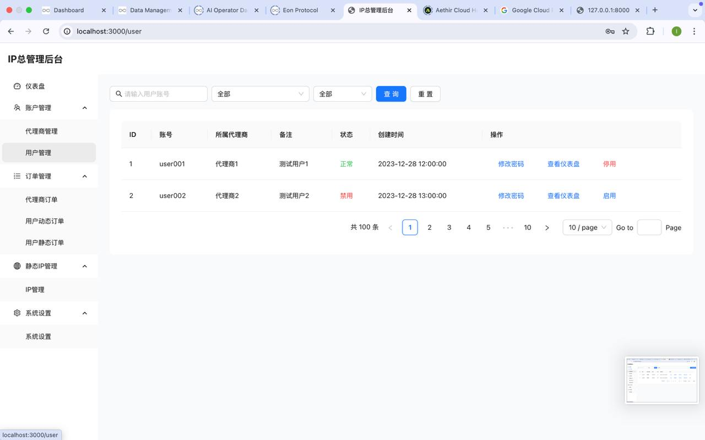  
上方搜索框应该添加一个按照所属代理商账户的搜索框，比如当我输入代理商账户user001时点击查询，那么应当显示该代理商所开设过的所有用户账号。

这里需要注意用户账号为什么和代理商账号一样呢？这个逻辑冲突了，所属代理商这个列表下面应该显示的是代理商的账号，而不是代理商1，代理商2.  
  
另外搜索框：请输入用户账户，中当我输入us时点击搜索后应当显示关键词us用户账户的所有相关用户账号。当然在我输入完整的用户账户时应当只显示这一个用户，如果该用户账号不存在，则显示无结果！  
全部的位置应该设置一个状态筛选（指的是我可以筛选状态是否正常或者禁用的账户）  
另外ip管理总后台是不可以创建用户账户的只有二级代理商账户才可以创建用户账户  
  
  
  
  
  
  
订单管理：代理商订单管理如下图所示   
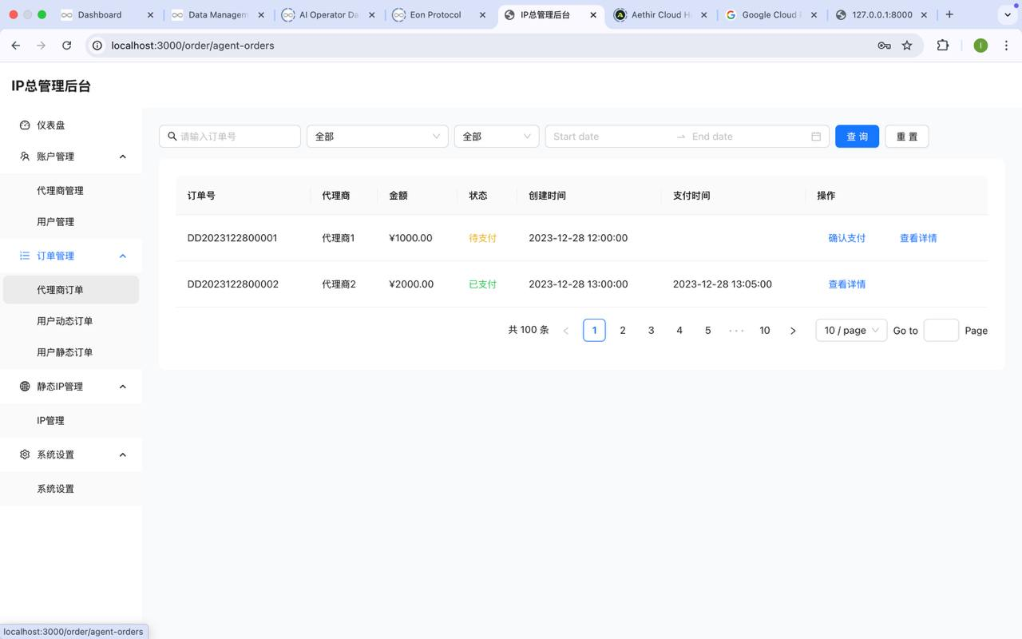  
上方搜索框：  
把两个全部删除掉。  
添加请输入二级代理商账号的搜索框【这里指的是可以通过二级代理商账号搜索到由我们ip管理总后台分配给他们的额度】  
把确认支付的操作取消掉。  
把支付时间删除掉，我们ip总管理员给代理商增加或者扣减额度后就算是创建的时间。  
所以支付时间删除掉。  
把状态删除掉  
  
  
  
  
  
订单管理：用户动态订单管理如下图所示  
这里指的是二级代理商账户给所开设的用户账户动态订单  
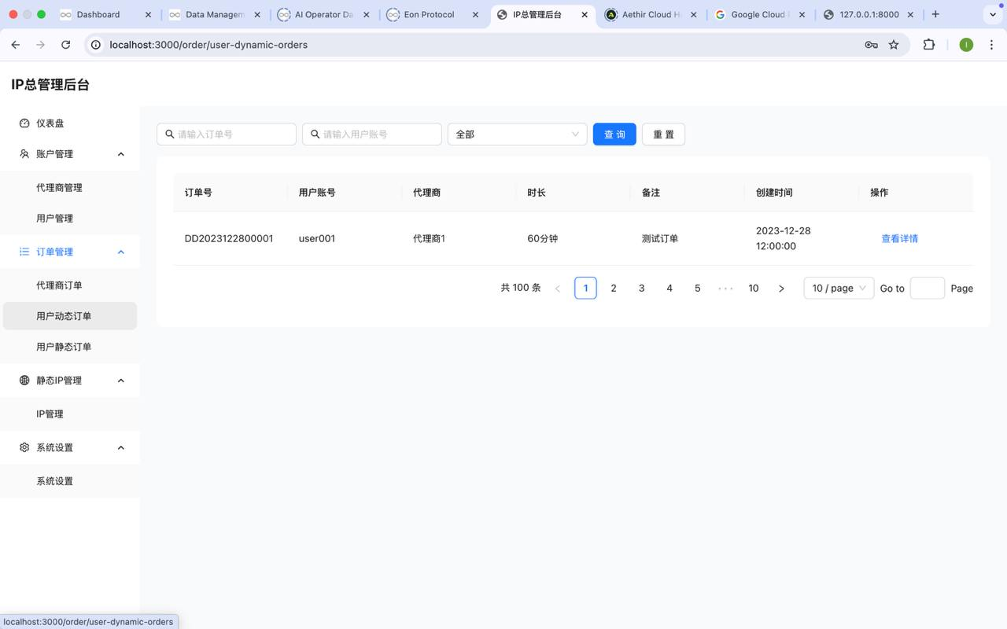  
上方搜索框：  
全部删除掉  
然后应该添加一个搜索框这个搜索框的功能是输入代理商账号就可以搜索到该二级代理商所分配给用户的流量订单。  
还要在添加一个搜索框这个搜索框功能是可以筛选时间就会显示这个时间段内所开的所有动态订单  
在添加一个搜索框里面是可以搜索到是动态资源1，动态资源2或者是动态资源3  
  
  
下方表格：  
需要在代理商表格的右边添加一个（动态资源）下面列表对应显示动态资源1还是动态资源2或者动态资源3。根据二级代理商账户给用户账户开设的动态资源来体现在表格中。  
  
二级代理商显示表格应该显示二级代理商的账号，而不是【代理商1】  
  
把时长的表格替换成GB,下面对应的应该显示1GB或者10GB，100GB，1000GB。（根据二级代理商账户给用户添加的gb数量来显示。  
  
另外再添加一个表格叫（扣费额度）下方对应的显示当二级代理商账户给用户分配流量时所扣除二级代理商账户的费用。例如：当ip总管理后台给二级代理商账户设置的动态资源1单价为3元每gb时。二级代理商账户给用户账户分配了100gb。则扣除额度下方表格显示为：300元  
  
  
  
  
订单管理：用户静态管理如下图所示  
这里指的是二级代理商账户给所开设的用户账户静态订单  
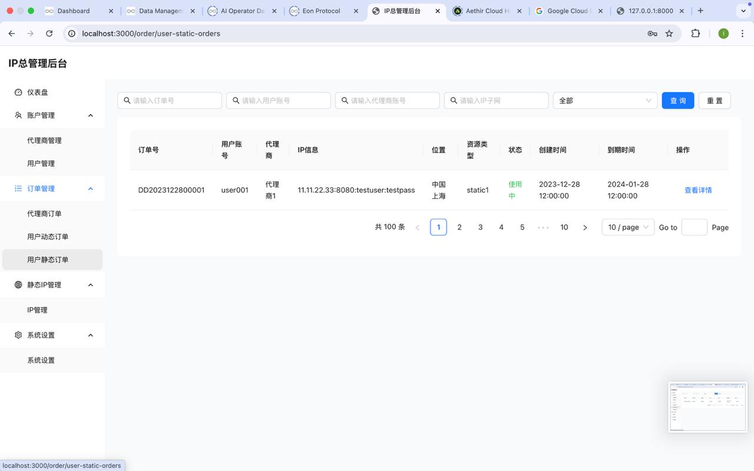  
把全部删除掉。

搜索框中添加：  
所属洲（指的是亚洲，欧洲等洲可以选择）  
所属国家（指的是当选择了亚洲之后只能显示目前亚洲现有静态订单ip的国家）  
所属省/洲（指的是当选择了例如：欧洲和国家后只能显示目前现有的静态ip订单的省/洲）  
所属城市（指的是当选择了例如：欧洲和国家还有省/洲之后只能显示目前现有静态ip的城市）  
  
搜索框中要添加：所属静态资源：可以选择是静态资源1或者静态资源2，静态资源3，静态资源4，静态资源5，静态资源7进行筛选。  
还要添加状态可以进行筛选（指的是使用中或者已过期来进行筛选）  
右边再添加可以导出的功能（这里的导出指的是可以导出下方勾选的订单，同时导出的格式有两种一种是只导出下方列表中ip信息以txt纯文本的形式导出，另一种是导出下方列表中的所有信息以excel表格的形式导出）  
  
下方表格：  
位置列表：需要分清所属洲，所属国家，所属省份/洲，所属城市  
代理商列表：下方对应显示代理商账号而不是代理商1  
资源类型列表：下方显示的是静态资源1，或者静态资源2以及其他的静态资源  
下方表格需要有可以勾选的功能被选中的订单可以选择导出  
创建的时间和到期的时间ipipv里面有你需要去根据ipipv的反馈来设定。  
最后再左下方显示：累积开通数量，可用ip数量，已过期ip数量。（同时显示对应的数据）  
  
  
  
  
静态ip管理：IP管理如下图所示：  
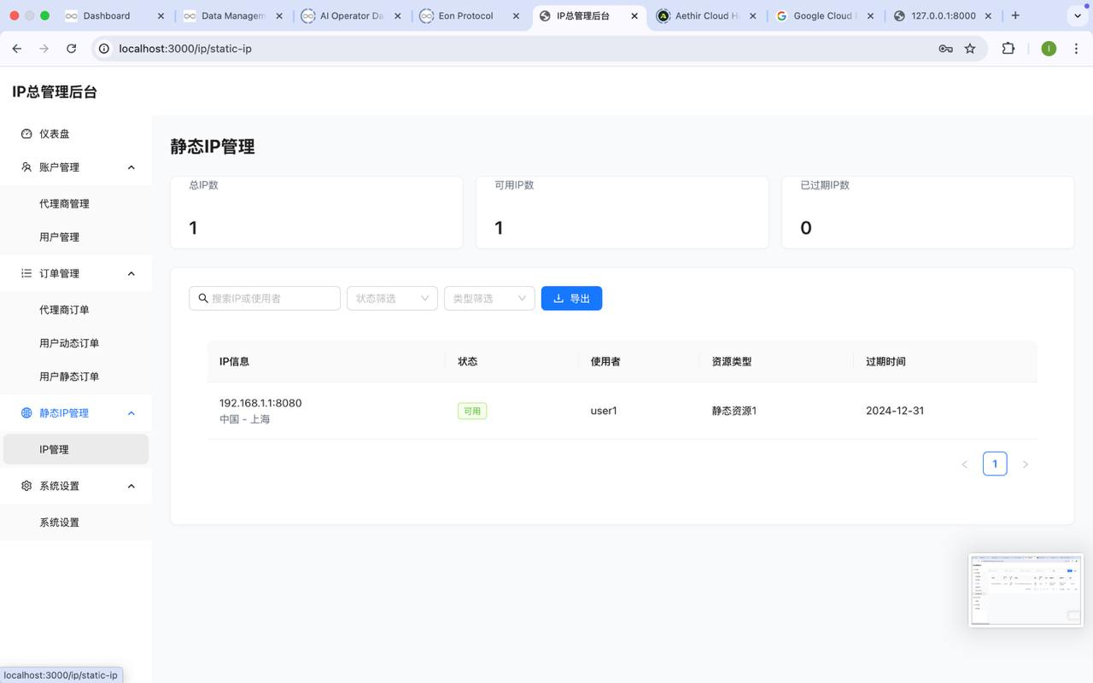  
把这里的整个板块全部删除，因为功能大部分功能都和订单管理的用户静态订单相同。  
  
  
  
系统设置功能：  
1:可以支持修改ip总管理后台密码。  
2:可以支持统一修改由二级代理商账户开设的用户账户的展示价格其中有动态资源1价格以及其他动态资源价格，可以修改静态资源1的展示价格以及其他的展示价格。注意这里的价格修改是和官网展示面同步的。